# **compresor itsa**

# **COMPRESOR DE AIRE INDUSTRIAL 5 HP I-700* HORIZONTAL**

# MOTOR ELECTRICO MONOFASICO—TRIFASICO—Y A GASOLINA

**DESMONTADORA DE NEUMÁTICOS RC-45**

GARANTIA: de calidad, vanguardia, confiable y durabilidad

**TANQUES DE 30,60,80,120 GSLONES.**

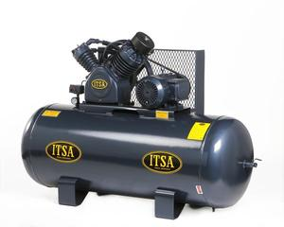

* Para uso industrial.
* Calidad y Rendimiento.
* Para la industria metal-mecánica, agricultura,
* ganadería, minería e industria en general.
* Cabeza de compresor fabricada en Hierro Gris.
* Motor Eléctrico Monofásico / Trifásico o de
* Gasolina.
* Incluye: Interruptor de presión, válvula de
* seguridad, bandas, manómetro y grifo para drenar
* tanque.
* Opcional: Guarda Protectora.

**PRECIO: $**

**DATOS TÉCNICOS**

|  |  |  |  |  |  |  |  |  |  |  |  |  |  |  |
| --- | --- | --- | --- | --- | --- | --- | --- | --- | --- | --- | --- | --- | --- | --- |
| Motor     |  |  | | --- | --- | | Número de Cilindros | 2 | | RPM | 780 | | Desplazamiento (PCM) | | 22.0 | | Entrega Efectiva de Aire (PCM) | | 16.5 | | Presión Máxima (LBS) | | 175 | | **Eléctrico Monofásico**   * Potencia:  5 HP * Voltaje: 115/230 V * Monofásico alta eficiencia.   **Eléctrico Trifásico**   * Potencia: 5 HP * Voltaje: 220/440 V * Trifásico.   **Gasolina**   * Potencia: 14 HP * Arranque Eléctrico (Incluye batería). |
| Modelo del Cabezal | I-700 |
| Capacidad del Tanque  (Galones / Litros)    ** Disponible con motor monofásico. | 30 / 114  60 / 227  80 / 303**  120 / 454** |
| Desplazamiento (PCM) | 22.0 |